ФИО педагога: Карманова Екатерина Николаевна
Программа: Мультипликация
Объединение: 1АН, 1БН
Дата занятия по рабочей программе: 27.04, 29.04
Тема занятия: «Анимация мелом»
Задание: Нарисовать персонажа мелом, используя минимум элементов, придумать про него историю, записать
Материалы: мел, доска или любая другая поверхность для рисования мелом, бумага, ручка
Порядок выполнения:
- Придумайте персонажа, нарисуйте его мелом на доске, асфальте, и др.
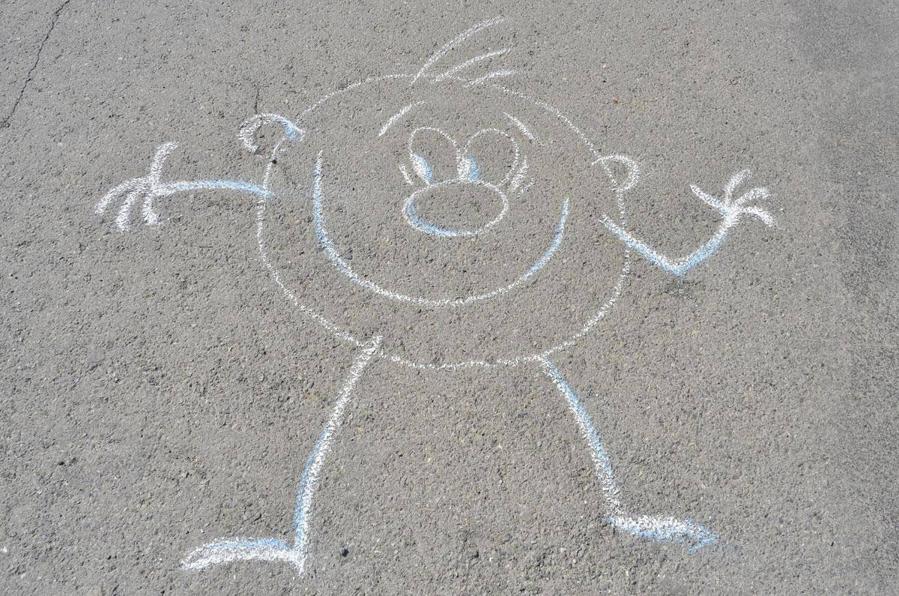
2. Сочините историю про персонажа, запишите ее на листочке или тетради.
3. Сфотографируйте персонажа и его историю и отправьте на почту 63388@mail.ru или WhatsApp 89501230454.

